Ordination av Syrgas - dokumentation av Administrerad dos i COSMIC
Syrgas är en läkemedelsbehandling som ska ordineras av läkare vid såväl inneliggande vård som kontinuerlig syrgasbehandling i hemmet. Se anvisningar nedan samt Oxygenbehandling, lokal anvisning

Ordination av syrgas

Tillfällig syrgasbehandling vid inneliggande vård
- Välj ordinationsmall SLUTENVÅRD Syrgas, Enligt särskild ordination (e.o.).
- Instruktioner finns i informationsrutan; Om mallen, Notera vid administrering och i Ordinationskommentar.
- Ändra målsaturation vid behov

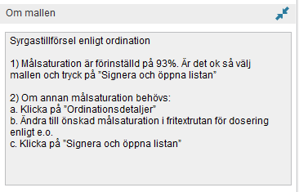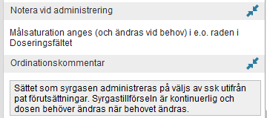

Patient med kontinuerlig syrgasbehandling i hemmet och inläggning på sjukhus.
Syrgasbehandling i hemmet ska vara ordinerad i COSMIC läkemedelslista alt. i Pascal för dospatienter.
- COSMIC Läkemedelslista
- Välj ordinationsmall Syrgas i hemmet, utförs oftast av lungläkare.
- I Notera vid administrering ordineras dos i antal L/min samt användning i antal timmar/dygn.
- Vid inskrivning på sjukhus, används den pågående ordinationen Syrgas i hemmet, med samma rutinförfarande som för tillfällig syrgasbehandling.
- Vid hemgång ska aktuella uppgifter finnas i Notera vid administrering.
- Pascal
- Skriv recept på syrgas i Pascal (utan att skicka) för att det ska bli synligt i listan.
- Vid inskrivning på sjukhus används för enkelhets skull ordinationsmall: SLUTENVÅRD Syrgas i COSMIC.
Administrera och dokumentera syrgas

Syrgasordinationen är utformad Enligt särskild ordination och saknar fasta utdelningstillfällen, för uppmärksamhet visas läkemedelsraden med rosa färg.

- Dokumentera dosen genom att: högerklicka på läkemedelsraden i Utdelningsvyn, Välj Administrera ny utdelning.
- Fyll i administrerad tid och dos L/min.
- Ange administreringssätt i kommentarsfältet.
- Ny utdelning ska administreras varje arbetspass: morgon, eftermiddag och natt av sjuksköterska.

Samma information om Administreringssätt och Målsaturation finns i Registrerafönstret.
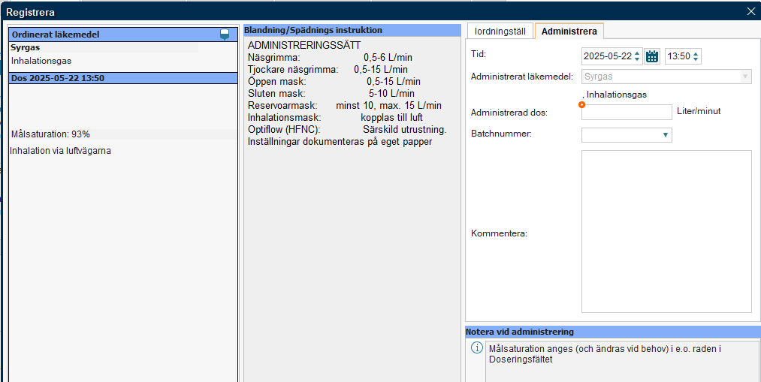

Ändra dosering
- Vid pausad dos skrivs 0,01 L/min då systemet inte accepterar doseringen 0.

Patienter med kontinuerlig syrgas, inneliggande på sjukhus som har ordinerat uppehåll med syrgastillförsel ett antal timmar per dygn:

För att tydliggöra uppehåll och återstart kan nedan exempel på dokumentation tillämpas:
I ordinationen: Syrgas används 16 timmar/dygn. Uppehåll mellan 08:00-16:00.

- Utdelningstillfället för dokumentation av uppehållet kan skapas i förväg, högerklicka på läkemedelsraden i utdelningsvyn och välj Lägg till utdelning. Ändra till rätt datum och tid. I det här fallet anges tiden kl. 08:00.
- När kl. är 08:00 väljer sjuksköterska Hoppa över via högerklick på ikonen, och skriver i kommentarrutan ”Uppehåll till kl. 16:00”.
- Utdelningstillfället för återstart av syrgasbehandlingen kan skapas i förväg, högerklicka på läkemedelsraden i utdelningsvyn och välj Lägg till utdelning. Ändra till rätt datum och tid. I det här fallet anges kl.16:00.

Avsluta syrgasbehandling
Från läkemedelslistan. Högerklick på ikonen, välj Sätt ut och välj orsak.
Som sjuksköterska: I utdelningsvyn Lägg till utdelning. Högerklick på ikonen, välj Hoppa över. Skriv i kommentarrutan ordinatörens namn och avslutad behandling.

Dokumentation av parameter (SPO2)
I menyval Patientöversikt. Högerklicka på SPO2, välj Registrera kliniska parametrar.

Rutinen är reviderad tillsammans med läkare och sjuksköterskor från lungmedicin och infektion.

